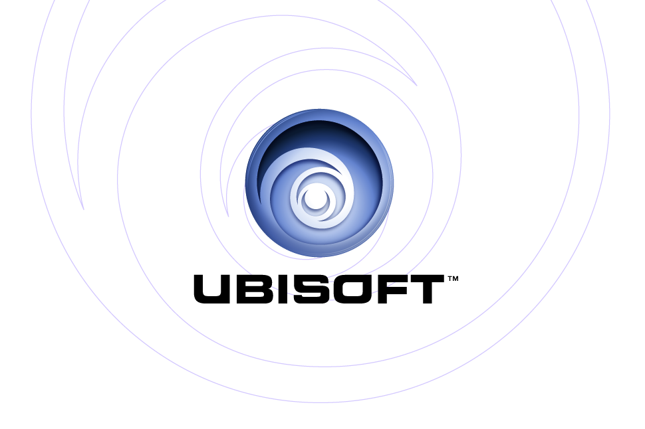

PRESENTA:
America’s Army®: | PLAYSTATION®2
Rise of A Soldier™ | XBOX®

Descripción del producto

Desarrollado en colaboración con el Ejército Americano, este juego ofrece la visión y experiencia más realista de la vida en el Ejército, permitiendo crear tu propio soldado y guiarle a lo largo de su carrera militar. A través de intensas misiones de un solo jugador y batallas multijugador, irás añadiendo habilidades a tu soldado.

Principales características
- Modo carrera: una caracterización de los personajes sin precedentes te permitirá crear un soldado y acompañarle en toda su carrera – desde su reclutamiento hasta su nombramiento como cabeza de uno de los escuadrones de élite.
  - Gana puntos de experiencia en el entrenamiento y las misiones de combate y empléalos para aumentar tus habilidades.
  - Juega como un miembro integrante de un equipo de ocho personas y progresa para llegar a estar a su mando.

- El único juego oficial del Ejército Americano para consolas: operativos de las fuerzas especiales reales han dado consultoría a los diseñadores del juego para asegurar el máximo nivel de realismo dentro de los juegos militares. Armas reales, equipamiento y situaciones de combate directamente U.S. Army.

- Juega a tu manera: America’s Army no tienen un diseño lineal de las campañas; los jugadores podrán elegir sus propios campos para desarrollar su carrera y podrán especializarse en algunos de los diferentes papeles del ejército (francotirador, lanzagranadas…) o experimentar diferentes papeles en su carrera militar.

- Acción militar intensa: reflejos rápidos, tácticas inteligentes y la gestión del equipo serán las claves para superar las misiones que te introducirán en unos escenarios de combate con escenarios realistas.

- Multijugador: America’s Army ofrecerá una divertida experiencia multijugador permitiendo hasta 16 jugadores en Xbox Live™ y PlayStation®2. El modo carrera también estará disponible online, donde podrás crear y construir un personaje online.

Información de producto
Editor: | Ubisoft
Desarrollador: | Secret Level
Fecha de lanzamiento: | Verano 2005
Categoría: | Acción en primera persona
PEGI: | (Pendiente de confirmar)

© 2005 America’s Army. All Rights Reserved. © 2005 Ubisoft Entertainment. All Rights Reserved. America’s Army, America’s Army: Operations, America’s Army: Special Forces; Empower Yourself, Defend Freedom, The Official U.S. Army Game and U.S. Army are trademarks or registered trademarks of the United States Army in the United States and/or other countries and used under license from the United States Army. Rise of a Soldier, Ubisoft, Ubi.com, and the Ubisoft logo are trademarks of Ubisoft Entertainment in the U.S. and/or other countries. Published by Ubisoft Entertainment. Developed by Secret Level. Microsoft, Xbox, Xbox Live, the Live logo and the Xbox Logos are registered trademarks or trademarks of Microsoft Corporation in the U.S. and/or in other countries and are used under license from Microsoft. “PlayStation” and the “PS” Family logo are registered trademarks of Sony Computer Entertainment Inc. Online play requires internet connection, Network Adaptor (for PlayStation 2) and Memory Card (8MB)(for PlayStation 2) (each sold separately). The Online icon is a trademark of Sony Computer Entertainment America Inc.

